อย. เปิดช่องทางแจ้งการนำเข้าผลิตภัณฑ์สุขภาพเฉพาะตัว ผ่านระบบ e-Submission
********************************
อย. แจ้ง ผู้ประสงค์สั่งซื้อสินค้าออนไลน์เพื่อใช้เฉพาะตัว กลุ่มผลิตภัณฑ์สุขภาพ ต้องดำเนินการผ่านระบบ
e-Submission เพื่อป้องกันการรั่วไหลและนำไปใช้ผิดวัตถุประสงค์ ตรวจสอบได้
เภสัชกรเลิศชาย เลิศวุฒิ รองเลขาธิการคณะกรรมการอาหารและยา เปิดเผยว่า สำนักงานคณะกรรมการอาหารและยา แจ้งมาตรการ การควบคุม กำกับ การนำเข้าผลิตภัณฑ์สุขภาพเพื่อใช้เฉพาะตัว ได้แก่ อาหาร เครื่องสำอาง เครื่องมือแพทย์ และวัตถุอันตรายที่ใช้ในบ้านเรือนหรือทางสาธารณสุข เพื่อป้องกันการรั่วไหล
และนำไปใช้ผิดวัตถุประสงค์ ต้องแจ้งการนำเข้าผ่านระบบ e-Submission โดยหากบุคคลใดสั่งซื้อสินค้าออนไลน์แล้ว ให้แจ้งแก่บริษัทขนส่ง เพื่อดำเนินการกรอกข้อมูลรายละเอียดเลข 13 หลัก ของผู้นำเข้าและรายละเอียดสินค้า
พร้อมแนบเอกสารที่เกี่ยวข้องดังกล่าว ได้แก่บัญชีรายการสั่งซื้อ รูปภาพหรือฉลากที่แสดงรายละเอียดสินค้า
ผ่านระบบ e-Submission แทนผู้นำเข้าหรือผู้นำเข้าสามารถกระทำได้ด้วยตนเอง ที่เว็บไซต์กองด่านอาหารและยา สำนักงานคณะกรรมการอาหารและยา https://moph.cc/personal-use
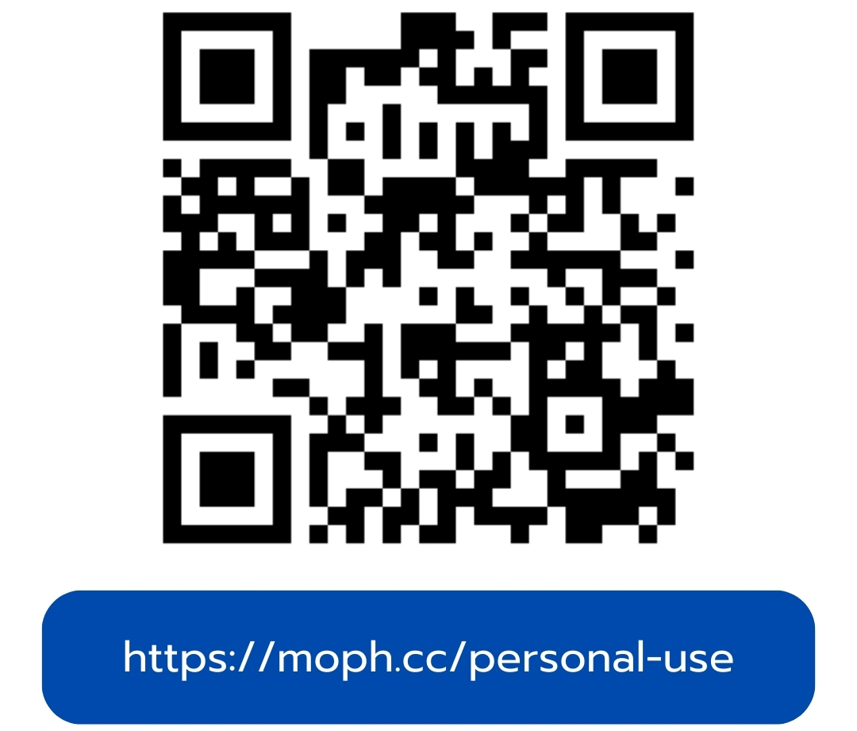
รองเลขาธิการฯ อย. กล่าวในตอนท้ายว่า ผู้นำเข้าผลิตภัณฑ์สุขภาพเพื่อใช้เฉพาะตัวสามารถศึกษารายละเอียดต่าง ๆ เพิ่มเติมได้ที่เว็บไซต์กองด่านอาหารและยา สำนักงานคณะกรรมการอาหารและยา https://moph.cc/personal-use หรือสอบถามทางโทรศัพท์ 0 2590 7000 ต่อ 79918 ทั้งนี้ หากไม่ได้แจ้งนำเข้าล่วงหน้า สามารถดำเนินการขณะนำเข้าได้
โดยจัดเตรียมเอกสาร รายการสั่งซื้อ และรายละเอียดของสินค้า พร้อมบัตรประชาชน แสดงแก่เจ้าหน้าที่ ณ ด่านอาหารและยาที่นำเข้า เพื่อยื่นข้อมูลเข้าระบบ เจ้าหน้าที่จะพิจารณาในทันที
**************************************
วันที่เผยแพร่ข่าว 13 พฤศจิกายน 2567 ข่าวแจก 35 / ปีงบประมาณ พ.ศ. 2568

